何謂一氧化碳中毒
一氧化碳是一種無色無味的氣體，中毒後的症狀不易被察覺，因而成為潛藏於居家環境中的隱形殺手。一般人在吸入過多一氧化碳後，經常只有疲倦、昏眩等輕微 不適症狀，往往在中毒而不自覺的狀況下，在昏睡中死亡。一氧化碳中毒部分媒體會誤報導為「瓦斯中毒」，事實上，國內液化石油氣及天然氣均依法令添加甲硫醇或二乙基硫作為警示劑，使得原本無色、無味的氣體附有顯著臭味，一旦瓦斯外洩，民眾易於察覺及時採行應變措施，不易造成災害。
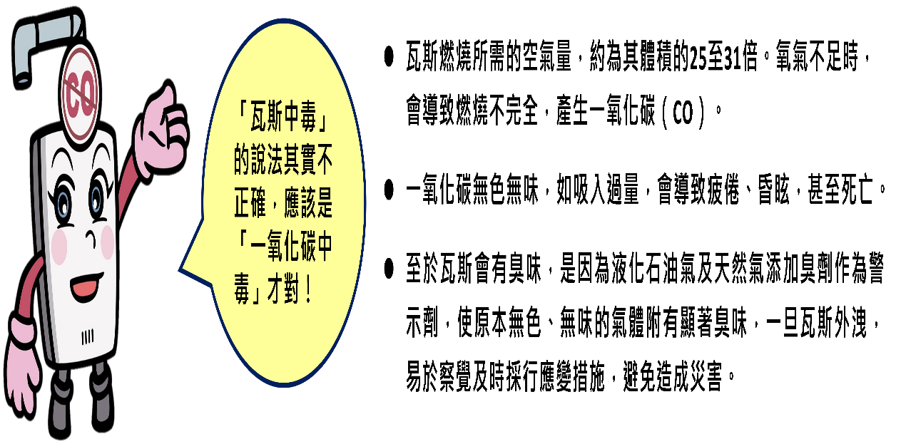
一氧化碳對血液中血紅素的結合力為氧氣的200至250倍，因此會取代氧氣搶先與血紅素結合，而形成一氧化碳血紅素（COHb），降低血紅素帶氧能力，這時體內組織無充足含氧，因而產生各種一氧化碳中毒的症狀。

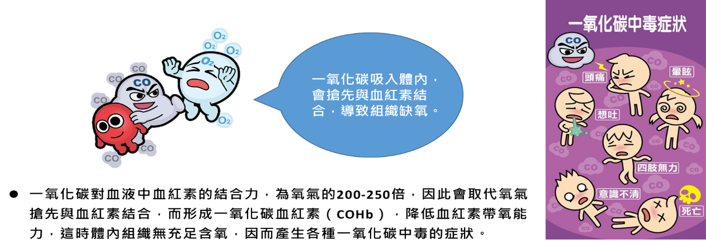

一氧化碳影響人體之嚴重性
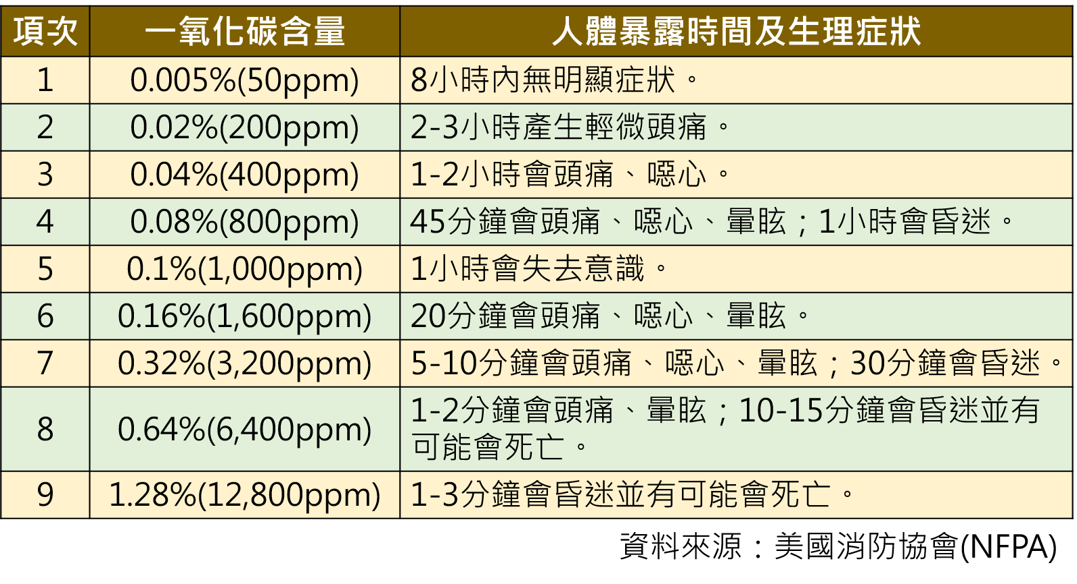
美國國家消防協會NFPA（National Fire Protection Association）編著之防火手冊，提出一氧化碳含量對於人體吸入時間及中毒症狀如下：
0.005%(50ppm)：8小時內無明顯症狀。
0.02%(200ppm)：2-3個小時產生輕微頭痛。
0.04%(400ppm)：1-2小時會頭痛、噁心。
0.08%(800ppm)：45分鐘會頭痛、噁心、暈眩；1小時會昏迷。
0.1%(1,000ppm)：1小時會失去意識。
0.16%(1,600ppm)：20分鐘會頭痛、噁心、暈眩。
0.32%(3,200ppm)：5-10分鐘會頭痛、噁心、暈眩；30分鐘會昏迷。
0.64%(6,400ppm)：1-2分鐘會頭痛、暈眩；10-15分鐘會昏迷並有可能會死亡。
1.28%(12,800ppm)：1-3分鐘會昏迷並有可能會死亡。

一氧化碳中毒處置措施
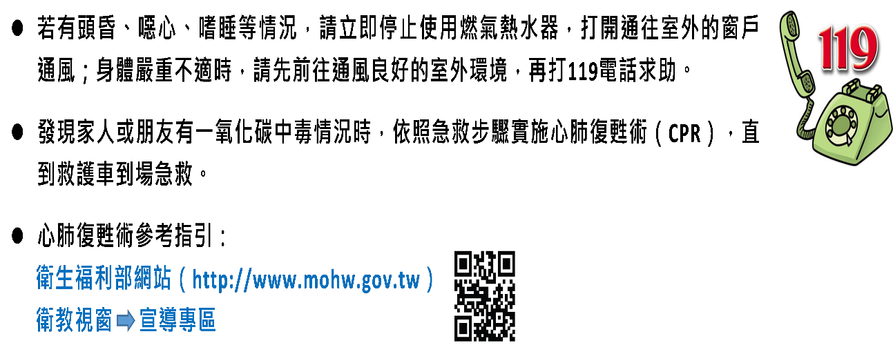
使用燃氣熱水器時，若有頭昏、噁心、嗜睡等身體不適情況發生，請立即停止盥洗，打開通往室外的窗戶通風，關閉燃氣熱水器，身體嚴重不適時，請先前往通風良好的室外環境，再打119電話求助。
發現家人或朋友有一氧化碳中毒患者時，態度應保持冷靜、迅速急救。直到救護車到場急救。

如何防止一氧化碳中毒
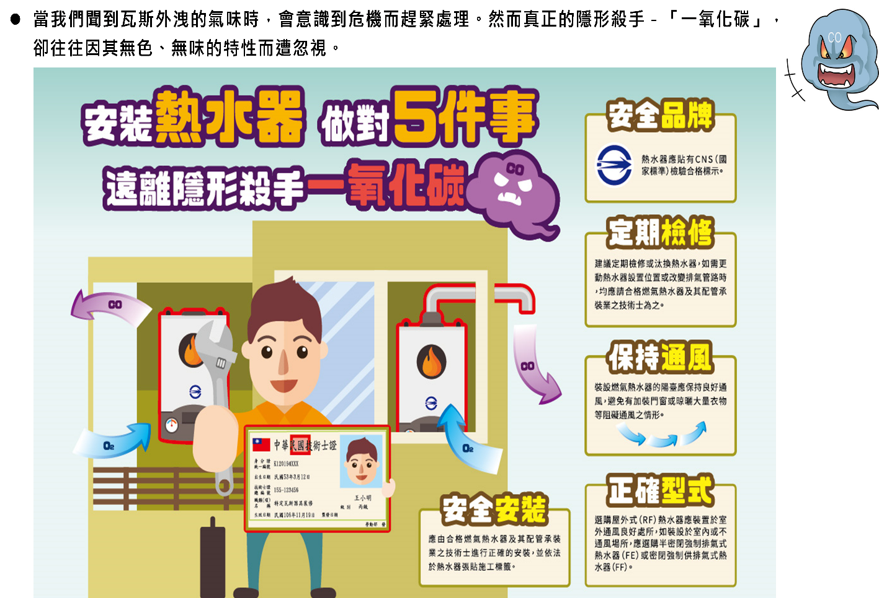安裝熱水器 做對五件事 遠離隱形殺手一氧化碳
一、安全安裝：應由合格燃氣熱水器及其配管承裝業之技術士進行正確的安裝，並依法於熱水器張貼施工標籤。
二、安全品牌：熱水器應貼有CNS(國家標準)檢驗合格標示。
三、保持通風：裝設燃氣熱水器的陽臺應保持良好通風，避免有加裝門窗或晾曬大量衣物等阻礙通風之情形。
四、定期檢修：建議定期檢修或汰換熱水器，如需更動熱水器設置位置或改變排氣管路時，均應請合格燃氣熱水器及其配管承裝業之技術士為之。
五、正確型式：選購屋外式(RF)熱水器應裝置於室外通風良好處所，如裝設於室內或不通風場所，應選購半密閉強制排氣式熱水器(FE)或密閉強制供排氣式熱水器(FF)。

熱水器安裝及使用
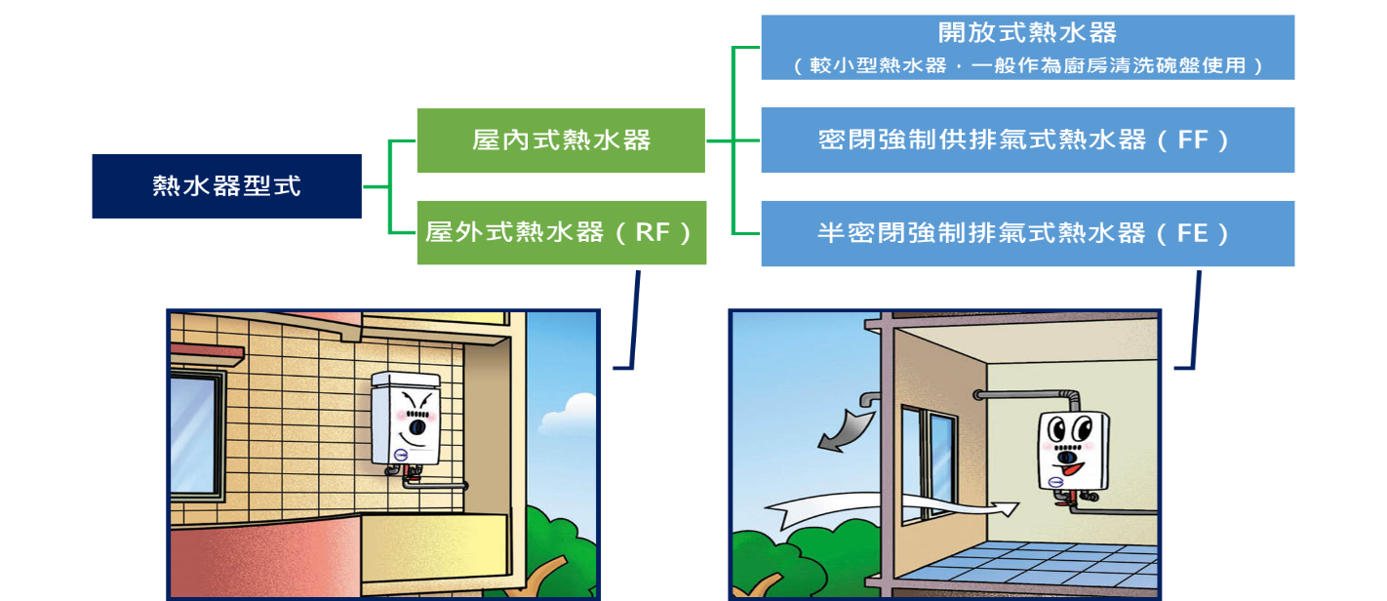
熱水器分為屋外式熱水器（RF）及屋內式熱水器，屋內式熱水器又有開放式熱水器（較小型熱水器，一般作為廚房清洗碗盤使用）、密閉強制供排氣式熱水器（FF）及半密閉強制排氣式熱水器（FE）的分別。
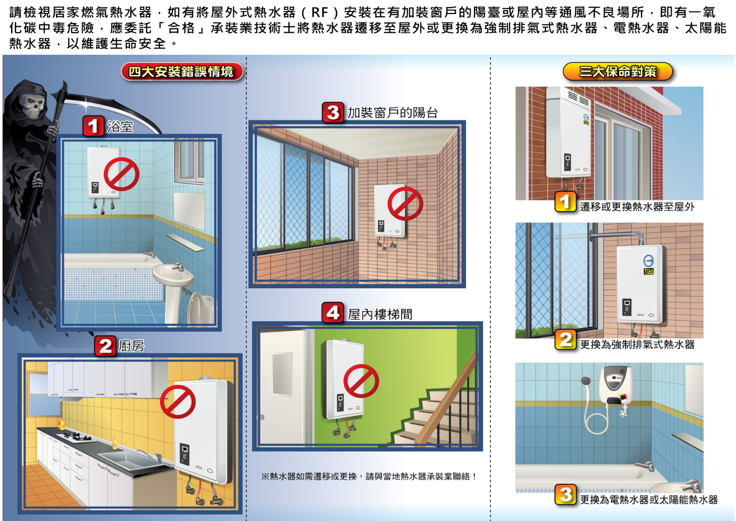
請檢視居家燃氣熱水器，如有將屋外式熱水器（RF）安裝在有加裝窗戶的陽臺或屋內等通風不良場所，即有一氧化碳中毒危險，應委託「合格」承裝業技術士將熱水器遷移至屋外或更換為強制排氣式熱水器、電熱水器、太陽能熱水器，以維護生命安全。
